广东省2017届中考数学考前模拟试题（一）
- 选择题（本大题10小题，每小题3分，共30分.在每小题列出的四个选项中，只有一个是正确的，请将下列各题的正确答案填写在答题卡相应位置上）
1、在式子，2x+5y，0.9，﹣2a，﹣3x²y，中，单项式的个数是（ ）
A．5个 B．4个 C．3个 D．2个
2、计算（﹣2a³）²的结果是（ ）
A．2a⁵ B．4a⁵ C．﹣2a⁶ D．4a⁶
3、将如图(*)所示的图形绕虚线旋转一周，所成的几何体是（ ）
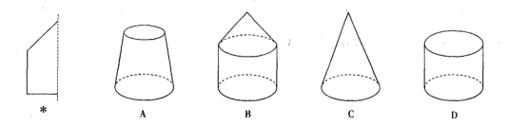
4、如图,直线a∥b,等边三角形ABC的顶点B在直线b上,∠CBF=20°,则∠ADG度数为（ ）
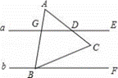
A.20° B.30° C.40° D.50°
5、若关于，的二元一次方程组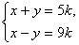的解也是二元一次
方程的解，则 的值为
A. B. C. D.
6、在下列四个图案中既是轴对称图形，又是中心对称图形的是( )
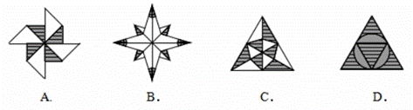
7、甲、乙两名学生10次立定跳远成绩的平均数相同，若甲10次立定跳远成绩的方差S_{甲}²=0.006，乙10次立定跳远成绩的方差S_{乙}²=0.035，则（ ）
A．甲的成绩比乙的成绩稳定
B．乙的成绩比甲的成绩稳定
C．甲、乙两人的成绩一样稳定
D．甲、乙两人成绩的稳定性不能比较
8、圆内接四边形ABCD中，已知∠B=60°，则∠D=( )
A.30° B.40° C.60° D.120°
9、已知在Rt△ABC中，∠C=90°，sinA=，则tanB的值为（ ）
A． B． C． D．
10、已知二次函数（≠0）的图象如图所示，有下列5个结论：① abc>0;
②b>a+c；③9a+3b+c>0; ④; ⑤≥,其中正确的有（ ）
A.2个 B.3个 C.4个 D.5个
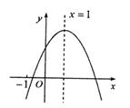
二、填空题（本大题6小题，每小题4分，共24分.请将下列各题的正确答案填写在答题卡相应位置上）
11、关于x的分式方程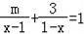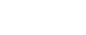的解为正数，则m的取值范围是 ．
12、 如图，在△ABC中，AB＝6，AC＝8，BC＝10，P为边BC上一动点，PE⊥AB于E，PF⊥AC于F，M为EF中点，则AM的最小值为 ____ 。

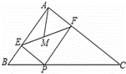12题图
13、已知一次函数的图象经过两个点(-1,2)和(-3,4)，则这个一次函数的解析式为__________.
14、一筐苹果分成两堆，其中一堆苹果数是总数的八分之一的平方，另一堆苹果数为12，则这两堆苹果总数为 ．

15、如图,小东设计两个直角,来测量河宽DE,他量得AD=2m,BD=3m,CE=9m,则河宽DE为
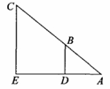
16、如图所示，在某一电路中，保持电压不变，电阻R(欧)与电流I(安)之间的函数关系式是________，则这一电路的电压为________伏．
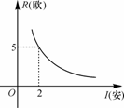
三、解答题（一）（本大题3小题，每小题6分，共18分）

17、计算：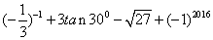
18、先化简，再求值：，其中．
19、如图，CD是△ABC斜边AB上的高，将△BCD沿CD折叠，B点恰好落在AB的中点E处．
(1)求∠A的度数；
(2)若，求△AEC的面积．
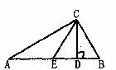
四、解答题（二）（本大题3小题，每小题7分，共21分）

20、 为落实国务院房地产调控政策，使“居者有其屋”，某市加快了廉租房的建设力度．2014年市政府共投资2亿元人民币建设了廉租房8万平方米，预计到2016年底三年共累计投资9.5亿元人民币建设廉租房．若在这两年内每年投资的增长率相同．
（1）求每年市政府投资的增长率；
（2）若这两年内的建设成本不变，求到2016年底共建设了多少万平方米的廉租房？
21、某中学为了解该校学生阅读课外书籍的情况，学校决定围绕“在艺术类、科技类、动漫类、小说类、其他类课外书籍中，你最喜欢的课外书籍种类是什么？（只写一类）”的问题，在全校范围内随机抽取部分同学进行问卷调查，并将调查问卷适当整理后绘制成如图所示的条形统计图．
请结合统计图回答下列问题：
（1）在本次抽样调查中，最喜欢哪类课外书籍的人数最多，有多少人？
（2）求出该校一共抽取了多少名同学进行问卷调查？
（3）若该校有800人，请你估计这800人中最喜欢动漫类课外书籍的约有多少人？
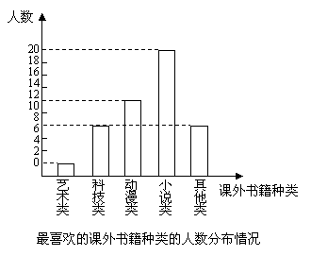

22、如图，正方形ABCD内接于⊙O，M为中点，连接BM，CM．
（1）求证：BM=CM；
（2）当⊙O的半径为2时，求的长．
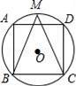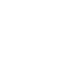
五、解答题（三）（本大题3小题，每小题9分，共27分）
23、如图，已知反比例函数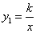和一次函数的图象相交于点A和点D，且点A的横坐标为1，点D的纵坐标为-1．过点A作AB⊥x轴于点B，△AOB的面积为1．
（1）求反比例函数和一次函数的解析式．
（2）若一次函数的图象与x轴相交于点C，求∠ACO的度数．
（3）结合图象直接写出：当时，x的取值范围．
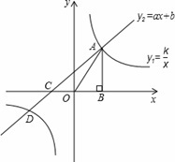
24、如图，⊙O的直径FD⊥弦AB于点H，E是上一动点，连结FE并延长交AB的延长线于点C，AB=8，HD=2．
（1）求⊙O的直径FD；
（2）在E点运动的过程中，EF•CF的值是否为定值？若是，求出其定值；若不是，请说明理由；
（3）当E点运动到的中点时，连接AE交DF于点G，求△FEA的面积．
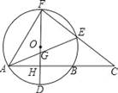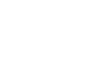
25.如图，矩形的边OA在x轴上，边OC在y轴上，点B的坐标为（10，8），沿直线OD折叠矩形，使点A正好落在BC上的E处，E点坐标为（6，8），抛物线y=ax2+bx+c经过O、A、E三点．
（1）求此抛物线的解析式；
（2）求AD的长；
（3）点P是抛物线对称轴上的一动点，当△PAD的周长最小时，求点P的坐标．
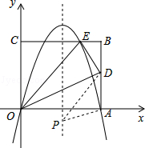
参考答案
一、选择题
1、C
2、D
3、B
4、.C
5、B
6、B
7、A
8、D
9、A
10、B
11、 m＞2且m≠3 ．
12、2.4
13、
14、 16或48 ．
15、4m；
16、R＝ 10

17、解： 原式=－3＋3×－3＋1
=－2－2
18、解：
．
当，时，
原式
19、解：(1)∵E是AB中点，
∴CE为Rt△ACB斜边AB上的中线。AE=BE=CE=AB，。
∵CE=CB．
∴△CEB为等边三角形。
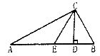
∴ ∠CEB=60°。
∵ CE=AE．∴∠A=∠ACE=30°。
故∠A的度数为30°。
(2)∵Rt△ACB中，∠A=30°，
∴tanA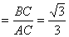。
∴ AC=，BC=1。
∴△CEB是等边三角形，CD⊥BE，∴CD=。
∵AB=2BC=2,∴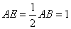。
∴S_{△ACE}=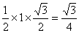。
即△AEC面积为。
20、解：（1）设每年市政府投资的增长率为x，
则2015年投入的资金为亿元，2016年投入的资金为亿元，
依题意，得 ；
解得：x₁=0.5， x₂=-3.5（不合题意，舍去）
答：每年市政府投资的增长率为50%；
（2）依题意，得3年的建筑面积共为：9.5÷（2÷8）=38（万平方米）
答：到2016年底共建设了38万平方米的廉租房．
21、解：（1）最喜欢小说类课外书籍的人数最多，有20人；
（2）由图可知：（人）．
一共抽取了50名同学．
（3）由样本估计总体得：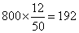（人）．
800人中最喜欢动漫类课外书籍的约有192人．
22、
【解答】（1）证明：∵四边形ABCD是正方形，
∴AB=CD，
∴=，
∵M为中点，
∴=，
∴+=+，即=，
∴BM=CM；
（2）解：∵⊙O的半径为2，
∴⊙O的周长为4π，
∵===，
∴=+=，
∴的长=××4π=×4π=π．

23、（1）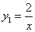，；（2）45°；（3） 或；
24、
【解答】解：（1）连接OA，
∵直径FD⊥弦AB于点H，
∴AH=AB=4，
设OA=x，
在Rt△OAH中，AO²=AH²+（x﹣2）²，
即x²=4²+（x﹣2）²，
∴x=5，
∴DF=2OA=10；
（2）是，
∵直径FD⊥弦AB于点H，
∴，
∴∠BAF=∠AEF，
∵∠AFE=∠CFA，
∴△FAE∽△FCA，
∴，
∴AF²=EF•CF，
在Rt△AFH中，
AF²=AH²+FH²=4⁴+8²=80，
∴EF•CF=80；
（3）连接OE，
∵E点是的中点，
∴∠FAE=45°，∠EOF=90°，
∴∠EOH=∠AHG，
∵∠OGE=∠HGA，
∴△OGE∽△HGA，
∴，
即=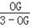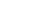，
∴OG=，
∴FG=OF+OG=，
∴S_{△FEA}=S_{△EFG}+S_{△AFG}=FG•OE+FG•AH=×（4+5）=30．
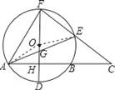

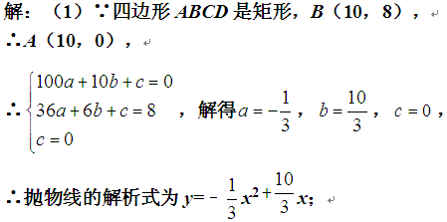
25.（1）

（2）由题意可知：AD=DE，BE=10﹣6=4，AB=8，
设AD=x，则ED=x，BD=AB﹣AD=8﹣x，
∴x2=42+（8﹣x）2，解得x=5，
∴AD=5；
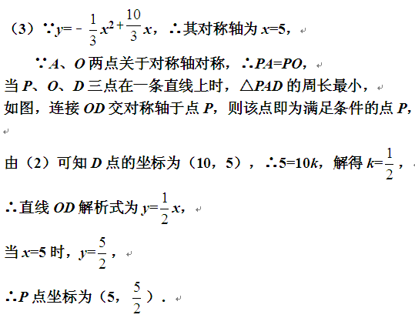
（查查吧 www.chachaba.com提供，欢迎关注我们）

